**PROPOSTA DE MELHORIA NO SISTEMA DE TRATAMENTO DE EFLUENTE BIOLÓGICO DE INDÚSTRIA DE FUNDIÇÃO DE JOINVILLE**

Erivan Pontes da Costa (Faculdade de Tecnologia Assessoritec) graduacao@assessoritec.com.br

Sebastiam Johann Batista Perini (Faculdade de Tecnologia Assessoritec) [sebastiam.alisc@gmail.com](mailto:sebastiam.alisc@gmail.com)

Vander Claudio Sezerino (Faculdade de Tecnologia Assessoritec) [vander@organizzer.net](mailto:vander@organizzer.net)

Cristiane E. R. Batista (Faculdade de Tecnologia Assessoritec) [psicologia.cristiane@gmail.com](mailto:psicologia.cristiane@gmail.com)

## 1. Introdução

O presente artigo trata de um estudo de caso realizado em uma empresa de fundição da cidade de Joinville/SC. Na referida empresa, a estação de tratamento de efluentes, denominada ETE-Principal, é o setor responsável por receber todo o efluente sanitário e industrial e prover seu tratamento de forma que, o efluente tratado atenda os padrões internos para reuso industrial.

O problema em questão está relacionado ao tanque de compensação de fundo plano que vem ocasionando altos custos de manutenção, uma vez que esta limpeza é realizada por uma empresa terceirizada, sendo executada com uma periodicidade quinzenal.

A realização desta pesquisa tem como justificativa a proposta de troca de tanque de compensação de fundo plano para tanque de fundo cônico visando reduzir de custos de manutenção.

Diante do exposto, o objetivo geral deste trabalho é reduzir o custo de manutenção dos tanques de compensação. Para isso, têm-se como objetivos específicos:

1. Realizar o fluxograma do processo de retirada do lodo do fundo dos tanques de compensação.
2. Levantar os custos com uso de hidro vácuo, necessários ao processo de tratamento da água em tanque de compensação com fundo plano.
3. Quantificar os custos de manutenção, custos com energia utilizada pela bomba, custos de destinação final, etc.
4. Analisar a viabilidade de aquisição do tanque de compensação com fundo cônico em substituição ao tanque de fundo plano no processo de tratamento de água biológica que alimentam o processo produtivo visando eliminar custos de manutenção dos tanques de compensação.

## 2. Tratamento de efluentes

Segundo Gandhi (2002), os efluentes são os resíduos gerados por indústrias de qualquer natureza nos seus processos de fabricação e ou transformação de materiais ou matérias-primas.

Atualmente, uma indústria que gera muitos resíduos, tenta se associar a uma empresa que faça uso desses resíduos e faz disso um produto a mais na sua plataforma comercial vendendo a essa outra empresa o que seria um problema que geraria custo e acaba se transformando em mais uma fonte de lucro. Os processos mais utilizados é a aeração, filtragem, decantação, floculação e filtragem tratamento térmico e ou químico (GANDHI, 2002).

## 2.1. Sistemas de tratamento de efluentes

Os sistemas de tratamento de efluentes têm como objetivo a remoção dos poluentes. Para a remoção dos sólidos grosseiros utilizamos as grades, peneiras, sedimentadores e flotadores. Os sólidos coloidais e dissolvidos são removidos utilizando-se os tratamentos físico-químicos (NUNES, 2001).

Ainda de acordo com Nunes (2001), os processos biológicos são utilizados para a remoção de matéria orgânica dissolvida ou coloidal. Dependendo das condições das águas receptoras e da eficiência dos processos, pode - se classificar o tratamento de águas residuais nos níveis: preliminar, primário, secundário e terciário.

**2.1.1. Tratamento preliminar**

Segundo Lanzarin (2013), o tratamento preliminar destina-se à remoção de sólidos sedimentáveis grosseiros, em caixas de areia, sólidos com diâmetros superiores a 1 mm, são removidos em peneiras, sólidos com diâmetros superiores a 10 mm podem ser removidos em grades.

A desarenação é a etapa na qual ocorre a remoção da areia por sedimentação. Este mecanismo ocorre da seguinte maneira: os grãos de areia, devido às suas maiores dimensões e densidade, vão para o fundo do tanque, enquanto a matéria orgânica, de sedimentação bem mais lenta, permanece em suspensão, seguindo para as unidades seguintes. As finalidades básicas da remoção de areia são: evitar abrasão nos equipamentos e tubulações; eliminar ou reduzir a possibilidade de obstrução em tubulações, tanques, orifícios, sifões, e facilitar o transporte do líquido, principalmente a transferência de lodo, em suas diversas fases (MEDEIROS, 2005).

**2.1.2. Tratamento primário**

Conforme Nunes (2001) destina-se à remoção de sólidos por sedimentação ou flotação, ou pela associação de coagulação e floculação química, clarificação físico-química para a remoção de matéria orgânica coloidal ou óleos e gorduras emulsionados. Nesta etapa são removidos normalmente componentes tóxicos, matéria orgânica, gorduras e metais pesados por meio de decantação primária ou simples, precipitação química com baixa eficiência, flotação e neutralização.

Nesta etapa procede-se a equalização e neutralização da carga do efluente a partir de um tanque de equalização e adição de produtos químicos. Seguidamente, ocorre a separação de partículas líquidas ou sólidas através de processos de floculação e sedimentação, utilizando floculadores e decantador (sedimentador) primário (SILVA E CARVALHO, 2017).

## 2.1.3. Tratamento secundário

O tratamento secundário, geralmente constituído por reator biológico, remove grande parte da matéria orgânica, podendo remover parcela dos nutrientes como nitrogênio e fósforo. Os reatores biológicos empregados para essa etapa do tratamento reproduzem os fenômenos naturais da estabilização da matéria orgânica que ocorreriam no corpo receptor (OLIVEIRA, 2006).

Os processos Aeróbios simulam o processo natural de decomposição, com eficiência no tratamento de partículas finas em suspensão. O oxigênio é obtido por aeração mecânica (agitação) ou por insuflação de ar. Já os Anaeróbios consistem na estabilização de resíduos feita pela ação de microorganismos, na ausência de ar ou oxigênio elementar. O tratamento pode ser referido como fermentação mecânica (DANIEL, 2008).

## 2.1.4. Tratamento terciário ou avançado

O tratamento terciário destina-se à melhoria da qualidade dos efluentes tratados pelas remoções de cor residual, turbidez, remoção de colóides, metais pesados, nitrogênio, fósforo, compostos orgânicos refratários aos níveis de tratamento anteriores e desinfecção do efluente tratado. (BEZERRA, 20017)

Em função das necessidades de cada indústria, os processos de tratamento terciário são muito diversificados; no entanto pode-se citar as seguintes etapas: filtração, cloração ou ozonização para a remoção de bactérias, absorção por carvão ativado, e outros processos de absorção química para a remoção de cor, redução de espuma e de sólidos inorgânicos tais como: eletrodiálise, osmose reversa e troca iônica.

## 3. Características dos efluentes industriais

Lanzarin (2013) comenta que o conhecimento das características das águas residuais industriais constitui o primeiro passo para o estudo preliminar de projetos, em que os possíveis tipos de tratamentos só podem ser selecionados a partir do levantamento destas características, assim podemos conhecer o potencial poluidor, quando estes efluentes são lançados no corpo receptor.

É possível haver grande variação até mesmo entre indústrias do mesmo ramo de atividade, isto é possível porque nem sempre as matérias-primas utilizadas são as mesmas, a descrição dos principais parâmetros físico-químicos analisados para caracterizar águas residuais (NUNES, 2001).

## 4. Tratamento biológico

O tratamento biológico, como o próprio nome indica, ocorre inteiramente por mecanismos biológicos. Esses processos biológicos reproduzem, de certa maneira, os processos naturais que ocorrem em um corpo d’água após o lançamento de despejos. Nos corpos d’água, a matéria orgânica é convertida em produtos mineralizados inertes por mecanismos puramente naturais, caracterizando o assim chamado fenômeno da autodepuração (DANIEL, 20018).

Lanzarin (2013) comenta que, em geral, entre os processos biológicos, a opção começa por ser tomada tendo por base o valor da concentração de matéria orgânica a tratar. Na verdade, os processos aeróbios constituem a grande maioria dos sistemas desenhados para o tratamento de efluentes com teores de matéria orgânica na gama classificada como “pouco concentrados”, ou seja, (valores de DQO inferiores a 2000 mg/L), para a eliminação de nutrientes dos efluentes já pré-tratados por processos anaeróbios. Por outro lado, os efluentes “concentrados” em matéria orgânica (valores de DQO superiores a 2000 mg/L) são especialmente adequados para serem sujeitos a tratamento anaeróbio. Esta regra deve ser, obviamente, entendida como destinada a simplificar a questão, havendo bastantes exceções.

## 5. Ferramentas de análise de investimento

A área financeira envolve a organização num todo, pois é a partir de números, que são tomadas todas as decisões da empresa, como: investimento, aplicações, pagamento de funcionários, fornecedores, impostos em geral. E a partir dos resultados financeiros observa-se em que posição e situação encontram-se a empresa. Conforme Martins (2003), o objetivo direto das finanças corporativas é atribuir o maior valor possível na empresa.

Para Souza (1999) os projetos de investimento, geralmente, conseguem apenas melhorar a tomada de decisão, diminuindo o nível de incerteza. A decisão de todos os itens se torna fundamental na hora de investir dentro da empresa, pois a partir da escolha, inicia o processo de retorno de curto e longo prazo.

## 5.1. Payback

*Payback* ou prazo de retorno do investimento determina o tempo para a recuperação do capital investido no negócio. Conforme afirma Sanvicente (2011, p. 44) “o período de *payback* é definido como sendo aquele número de anos ou meses, dependendo da escala utilizada, necessários para que o desembolso correspondente ao investimento inicial seja recuperado, ou ainda, igualado e superado pelas entradas líquidas acumuladas”.

Segundo Santos (2013) o *payback* pode ser utilizado de duas formas: *payback* simples e *payback* descontado. Assim, uma alternativa para diminuir a imprecisão do critério do tempo de retorno é considerar os fluxos de caixa pelo seu valor presente.

Esse método é chamado de tempo de retorno descontado que, de acordo com Lapponi (2015) apresenta algumas vantagens e desvantagens de utilizar o *payback* descontado na avaliação de projetos simples.

## 5.1. Taxa Interna de Retorno (TIR)

A taxa interna de retorno, mais conhecida como TIR, tem por principal objetivo identificar se o projeto terá rendimento maior que a TMA, taxa mínima de atratividade, caso a taxa interna de retorno seja maior que a taxa mínima de atratividade o negócio ou projeto se torna atrativo.

Conforme Pilão (2003, p. 125) a taxa interna de retorno “nos permite encontrar a remuneração do investimento em termos percentuais. Encontrar a taxa interna de retorno de um investimento é o mesmo que encontrar a potência máxima, o percentual exato de remuneração que o investimento oferece”.

## 5.2. Valor Presente Líquido (VPL)

O VPL ou valor presente líquido demonstra os valores presentes de entradas no caixa da empresa menos os valores presentes de saídas, para se chegar ao cálculo das entradas e saídas utiliza-se a taxa mínima de atratividade. Conforme Kassai (2000, p. 65) o valor presente líquido “É um dos melhores métodos e o principal indicador como ferramenta para analisar projetos de investimento, não apenas porque trabalha com fluxo de caixa descontado e pela consistência, mas também porque o seu resultado é em espécie ($) revelando a riqueza absoluta do investimento”.

## 6. Resultados e discussões

Este capítulo apresenta a descrição do problema em estudo, a elaboração da proposta de melhoria para a resolução do problema relacionado aos elevados custos de limpeza e manutenção dos tanques de limpeza, os cálculos de análise do investimento e a análise dos resultados.

## 6.1. Sistema de tratamento de efluentes da empresa em questão

Na empresa estudada neste artigo, o tratamento do efluente sanitário industrial é realizado na ETE - Principal através de um tratamento biológico por batelada como será evidenciado através do fluxograma da figura 1.

Figura 1: Fluxograma do processo de tratamento de efluentes da empresa

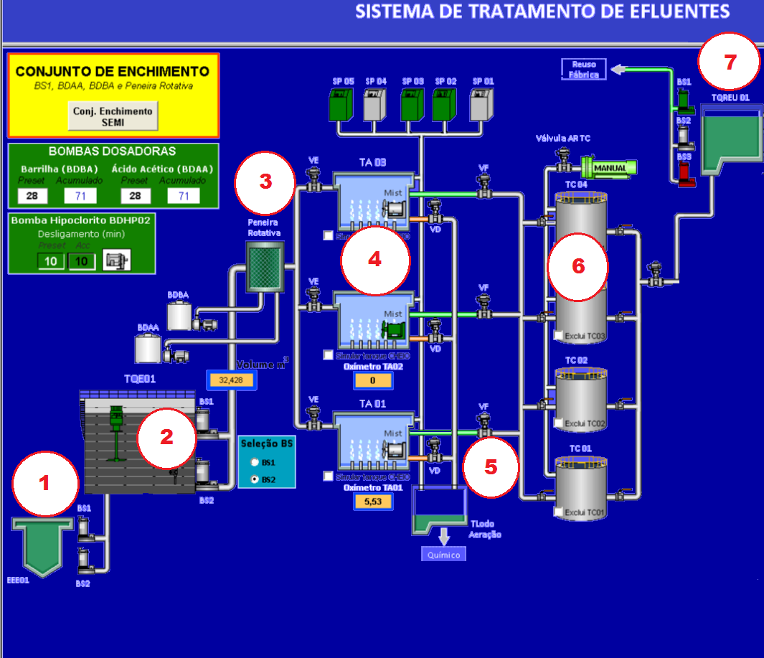

Fonte: Autores (2017)

Na etapa 1, a Figura 1 ilustra uma elevatoria que contém o efluente sanitario industrial, gerado pela cozinha e banheiros das áreas do parque fabril da empresa em questão, quando a mesma chega ao nível da boia elétrica envia um sinal e a bomba centrífuga liga automaticamente e envia o efluente sanitário industrial através de tubulação para a caixa de gradeamento para reter os sólidos grosseiros depois chega ao tanque de equalização 01 que será realizado a etapa2.

A etapa 2 apresentada no fluxograma é de um tanque de equalização (TQE), nele é depositado todo efluente que vem das 18 Estações Elevatória de Esgoto (EEE) que são localizadas nas áreas do parque fabril da empresa. A figura 2 mostra o tanque de equalização 01.

Figura 2: Tanque de equalização 01

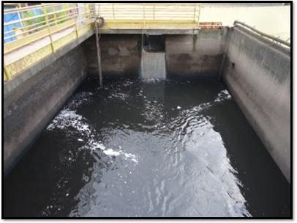

Fonte: Autores (2017)

No TQE o efluente sanitário fica sobre agitação de um misturador submerso (MX 20-6) que fica ligado 24 horas para realizar a homogeneização do efluente e não deixar que ocorra a decantação no TQE. Antes de ir para etapa 3 conforme o fluxograma é coletado 1 litro de efluente sanitário industrial para medir a temperatura e o pH para fazer uma análise do efluente, pois ambos interferem diretamente no processo de tratamento ocorrendo a inativação das bactérias e assim causar danos na continuidade do processo de tratamento do efluente sanitário e industrial.

Para dar início a etapa 3, o esgoto bruto é enviado através de duas bombas sapo de (1000T) onde passa pelo sistema de peneiramento mecânico juntamente com a escova rotativa como mostra no fluxograma até chega aos tanques de aeração (TQA). A figura 3 ilustra a peneira rotativa.

Figura 3: Peneira rotativa

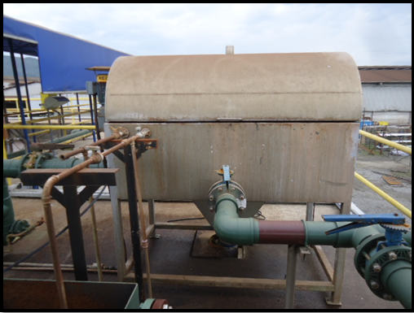

Fonte: Autores (2017)

Na peneira rotativa é dosado barrilha (carbonato de cálcio CaCO3 99%) através de uma bomba dosadora, a barrilha serve de nutrientes para as bactérias.

Após o tratamento preliminar o efluente é encaminhado para o TQA desejado é iniciado a etapa de enchimento que dura em média 75 minutos, na empresa dispõe-se de três tanques de aeração (TQA-01, 02, 03) cada TQA possui um misturador e um reator. O misturador do TQA liga automaticamente assim que a bomba sapo é ligada para a etapa de enchimento. O misturador do TQA fica ligado no início do enchimento para realizar a etapa anaeróbica que dura 30 minutos, após os 30 minutos liga também o soprador para dar início a etapa aeróbica que serve para não deixar faltar oxigênio para as bactérias e que elas se proliferem. O soprador fica ligado durante 330 minutos, onde é feito o controle e anotação do oxigênio de 60 em 60 minutos.

Faltando 5 minutos para o fim da aeração é coletado uma amostra de 1 litro para verificar o ILP (índice de lodo da proveta) que é verificado em 30 em 30 minutos e anotado *no check-list* durante toda a etapa de decantação que vai indicar a quantidade de lodo que tem no TQA. A Figura 4 apresenta os tanques de aeração 01, 02 e 03.

Figura 4: Tanque de aeração (TQA-01, 02, 03)

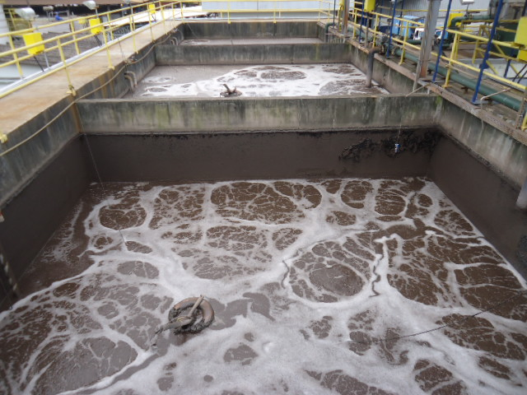

Fonte: Autores (2017)

Após o desligamento do soprador e do misturador ocorre o fim da etapa aeróbica e dá início a etapa de decantação que dura 2 horas. Quando passa o tempo de 2 horas de decantação é dado início a etapa 4 que é a etapa de descarte de lodo para o tanque de lodo e a transferência do efluente tratado que vai para os tanques de compensação.

Na etapa 4, primeiro é descartado o lodo que vai para a caixa de lodo ao qual na etapa 5 o descarte de lodo serve para renovação da massa dos microorganismos e manutenção da quantidade de lodo nos tanques. O efluente tratado é descartado para etapa 6 que são os tanques de compensação no tanque de compensação o efluente tratado fica em descanso durante quinze minutos para que ocorra a decantação dos sólidos em suspensão. A Figura 5 apresenta os tanques de compensação.

Figura 16: Tanques de compensação

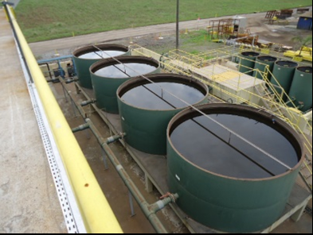

Fonte: Autores (2017)

Dados os quinze minutos de descanso e decantação dos sólidos em suspensão dá início ao descarte do efluente para o tanque reuso, ou seja, a água está pronta para voltar ao sistema industrial. O lodo que já foi transferido para caixa de lodo e acionado o soprador, com o objetivo que não ocorra a putrefação, ou seja, decomposição da matéria orgânica, em especial de proteínas, causada por microrganismos, com produção de substâncias de odor desagradável. Após isso, o lodo e bombeado até a mesa adensadora. Na mesa adensadora ocorre a separação da fase líquida e sólida, o efluente líquido é transferido para o tanque de equalização 02 e a fase sólida para o tanque de lodo adensado (TQLA). A Figura 6 apresenta a mesa adensadora de lodo biológico.

Figura 6: Mesa adensadora de lodo biológico

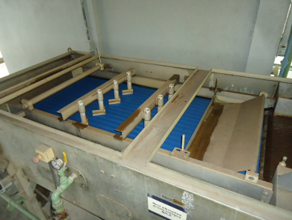

Fonte: Autores (2017)

Na mesa adensadora é feita dosagem de polímero catiônico 1403, para neutraliza as cargas elétricas superficiais que envolvem os sólidos suspensos e incrementar o tamanho dos flocos formados. Com o lodo já adensado e transferido para o tanque de lodo adensado e realizada a dosagem de cloreto férrico (FeCl3/38%), durante 120 minutos para auxiliar na floculação do lodo, finalizada esta etapa o lodo é transferido para o tanque de lodo condicionado (TQLC), onde é dosado cal hidratado (Ca (OH)2), com a mesma finalidade do tanque de lodo físico-químico, feita a dosagem de cal hidratado e deixado sobre agitação por 15 minutos.

Dados os quinze minutos de agitação o lodo é transferido para o filtro prensa do sistema biológico, onde ocorre a desidratação do lodo, gerando o mesmo em forma de tortas, a qual é depositada em caçambas, que enviado para o aterro interno. A fase líquida é transferida para o tanque equalização 02 (TQE-02) e inicia-se novamente o processo físico-químico.

## 6.2. Caracterização do problema

O problema em questão está relacionado ao tanque de compensação de fundo plano que vem ocasionando altos custos de manutenção. A Figura 7 mostra os tanques de compensação com a falta de um fundo cônico (b) e o tanque de compensação pronto para ser descartado e enviado o efluente tratado para o processo industrial (a).

Figura 7: Tanque de compensação pronto para descarte (a) e o tanque de compensação com falta de fundo cônico (b)

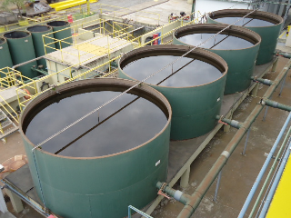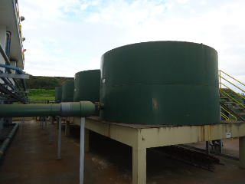

**(b)**

**(a)**

Fonte: Autores (2017)

Com a falta do tanque de compensação com fundo cônico é necessário que uma vez por semana seja realizada uma limpeza, onde é contratada uma empresa terceirizada. A limpeza é realizada através de um caminhão a hidro vácuo com uma duração de quatro a cinco horas de trabalho. Como o processo tem um tempo determinado, acabam ocorrendo atrasos e o efluente fica parado por tempo excessivo sem realizar a próxima etapa.

Para identificar os impactos do problema sobre os custos do processo de tratamento de efluentes foram realizadas levantamentos dos custos em 3 empresas do ramo de locação de caminhão hidro vácuo que prestam serviços em Joinville e região, foram calculados os valores de cada uma, anotando o tempo gasto no processo de limpeza dos tanques de compensação e o custo das mesmas, conforme Tabela 1.

Tabela 1: Coleta de dados com custo de limpeza do sistema de tratamento de efluente

|  |  |  |  |  |  |  |
| --- | --- | --- | --- | --- | --- | --- |
| **Empresa** | **Tempo de limpeza dos tanques de compensação (horas)** | **Quantidade de tanques**  **(unidades)** | **Número de limpeza semanal** | **Custo de cada hora (R$)** | **Custo semanal**  **(R$)** | **Custo mensal de manutenção**  **(R$)** |
| A | 5 | 4 | 1 | 185,00 | 925,00 | 3.700,00 |
| B | 5 | 4 | 1 | 170,00 | 850,00 | 3.400,00 |
| C | 5 | 4 | 1 | 175,00 | 875,00 | 3.500,00 |

Fonte: Autores (2017)

Conforme observado na tabela 1, a empresa “B” apresentou o menor custo para realização dos trabalhos de manutenção e limpeza dos tanques de compensação, totalizando um valor mensal de R$ 3.400,00. A Figura 8 apresenta as informações da tabela 1, demonstrada graficamente.

Figura 8: Gráfico comparativo de valores de manutenção dos tanques de compensação

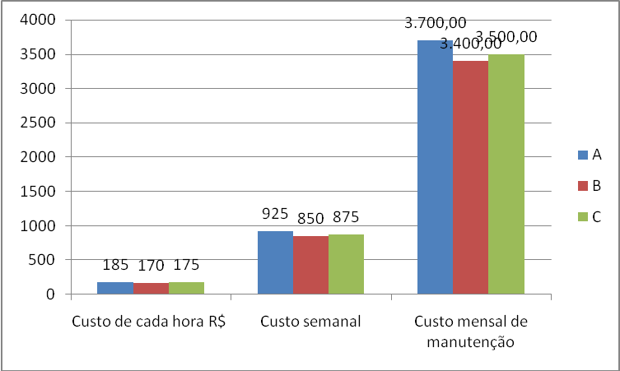

Fonte: Autores (2017)

De acordo com o gráfico da Figura 8, a empresa tem um gasto atual na ordem de R$ 3.400,00 (três mil e quatrocentos reais) por mês com serviços de limpeza e manutenção dos tanques de compensação, o que totaliza um gasto anual na ordem de R$ 40.800,00. Mediante os elevados custos com a contração de empresas terceirizadas, iniciou-se a realização de um estudo para implantação de tanques com fundo cônico, similares a outros já utilizados no sistema de tratamento de efluentes.

## 6.3. Proposta de melhoria

Diante dos elevados custos para limpeza e manutenção dos tanques de compensação, realizou-se um orçamento junto a três fornecedores especializados para a aquisição de tanques de fundo cônico, os quais possuem um sistema de descarte automático do lodo acumulado no fundo e, por isso, não necessitam da realização de limpezas periódicas. Segundo informações repassadas pelos vendedores, a vida útil do tanque é de aproximadamente 30 anos. A Tabela 2 apresenta os orçamentos realizados junto aos fornecedores de tanques de compensação.

Tabela 2: Orçamento realizado junto aos fornecedores de tanques

|  |  |  |  |
| --- | --- | --- | --- |
| **FORNECEDOR** | **VALOR UNITÁRIO (R$)** | **QUANTIDADE DE**  **TANQUES (UN)** | **VALOR TOTAL (R$)** |
| A | 50.000,00 | 4 | 200.000,00 |
| B | 58.000,00 | 4 | 232.000,00 |
| C | 65.500,00 | 4 | 262.000.00 |

Fonte: Autores (2017)

Conforme observado na Tabela 2, o fornecedor A apresentou os menores custos para fornecimento dos tanques de compensação, tendo um valor unitário de R$ 50.000,00 por tanque e um valor total do orçamento de R$ 200.000,00. É preciso ressaltar que no valor destes orçamentos estão inclusos todos os gastos para instalação e testes de funcionamento dos tanques, incluindo a mão de obra, insumos, ferramentas, equipamentos e demais recursos utilizados para instalação do tanque. A Figura 9 apresenta um tanque com fundo cônico existente na área de tratamento de efluentes da empresa, o qual não necessita de procedimentos de limpeza e manutenção.

Figura 9: Tanques com fundo cônico

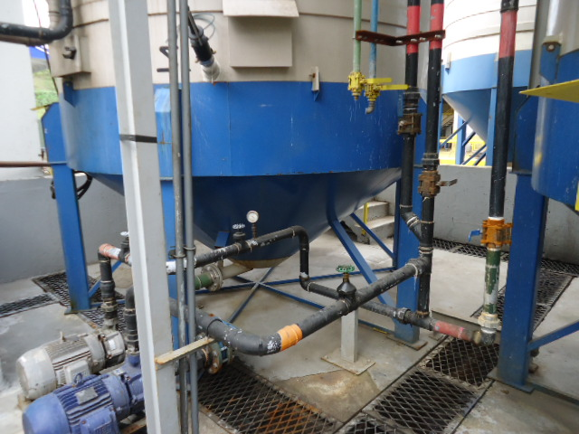

Fonte: Autores (2017)

Estes tanques possuem um sistema de válvulas e bombeamento que permite ao operador do sistema realizar a retirada de todo o lodo acumulado no fundo do tanque, transportando-o diretamente para o tanque de lodo, eliminando a necessidade de serviços de limpeza.

No entanto, por se tratar de um investimento com valor elevado, foi necessária a realização de um estudo para análise do investimento, visando constatar se a aquisição de quatro tanques de compensação seria viável economicamente ou não, conforme descrito a seguir.

## 6.4. Análise de investimento

Para verificar a viabilidade econômica desta alteração, foi realizado a análise de investimento, utilizando os cálculos de alguns dos principais indicadores de investimento utilizados na área de gestão financeira, dentre os quais pode-se citar o Valor Presente Líquido (VPL), Taxa Interna de Retorno (TIR) e *Payback*, os quais fornecem ao investidor uma visão mais precisa sobre a viabilidade do projeto, rentabilidade e tempo de retorno, que são aspectos fundamentais antes de se realizar um novo investimento.

## 6.4.1. Valor Presente Líquido (VPL)

O Valor Presente Líquido é calculado pela seguinte equação:

 (1)

Onde:

*VLP* = Valor Presente Líquido

= Fluxo (Beneficio) de caixa de cada período.

= Investimento processado no momento zero.

= Valor do investimento previsto em cada período subsequente.

O objetivo do VPL é comparar com os demais investimentos existentes no mercado. A seguir apresenta-se a evolução do fluxo de caixa nos próximos 5 anos.

59.735,50

54.305,00

49.368,00

44.880,00

40.800,00

1 2 3 4 5 anos

200.000,00

VPL = 40.800,00 + 44.880,00 + 49.368,00 + 54.305,00 + 59.735,50 - 200.000,00

1,1 (1,1)² (1,1)³ (1,1)4  (1,1)5

VPL = 37.090,90 + 37.090,90 + 37.090,90 + 37.090,90 + 37.090,90 – 200.000,00

**VPL = - 14.545,50**

## 6.4.2. Taxa Interna de Retorno (TIR)

A taxa interna de retorno é calculada através da comparação do fluxo de caixa liquido da empresa em um terminado período com o investimento do projeto inicial apresentado. Seu resultado é obtido pela seguinte equação:

TIR =  (2)

Onde:

TIR – Taxa interna de retorno

= Montante do Investimento no momento zero (início do projeto).

= Montantes previstos de Investimento em cada momento subseqüente.

= Taxa de Rentabilidade equivalente periódica (IRR)

= Fluxos previstos de entradas de caixa em cada período de vida do projeto (benefícios de caixa).

A tabela 3 apresenta o cálculo da TIR, realizado com auxílio do software Excel.

Tabela 3: Cálculo da TIR

|  |  |
| --- | --- |
| **Investimento** | **-200.000,00** |
| **Ano 1** | 40.800,00 |
| **Ano 2** | 44.880,00 |
| **Ano 3** | 49.368,00 |
| **Ano 4** | 54.305,00 |
| **Ano 5** | 59.735,50 |
| **TIR** | 7% |

Fonte: O autor (2017)

Conforme verificado na Tabela 3, no período de 5 anos, o investimento realizado proporcionará uma Taxa Interna de Retorno de 7%. Através do resultado da taxa interna de retorno, a empresa identifica o quanto foi rentável no período decorrente.

## 6.4.3. Payback Simples

O período *Payback* consiste em mostrar através do fluxo de caixa em quanto tempo o investimento inicial será coberto pelos fluxos (serão pagos) da empresa. Sua análise pode ser obtida através da seguinte equação.

 (3)

*Payback* = 200.000,00

40.800,00

*Payback* = 4,9 anos

Conforme o cálculo realizado o tempo de retorno do investimento será de 4,9 anos. Porém, é preciso ressaltar que os tanques a serem instalados possuem uma vida útil superior a 30 anos, o que evidencia que a empresa terá seu investimento pago até o quinto ano e a partir do sexto ano de utilização dos tanques a empresa obterá ganhos líquidos com a realização deste investimento.

## 6.5. Análise dos resultados

Com a realização da análise do investimento por meio dos cálculos do Valor Presente Líquido, Taxa Interna de Retorno e *Payback* Simples, ficou evidente que a análise financeira é um aspecto de grande importância para qualquer empresa antes de realizar um investimento, especialmente quando se trata de valores elevados, como a aquisição dos tanques de fundo cônico, conforme exposto neste trabalho.

Por meio dos resultados obtidos constatou-se que a realização do investimento é viável e apresenta rentabilidade a partir do quinto ano. Porém, um aspecto importante é que os tanques a serem instalados possuem uma vida útil superior a 30 anos, ou seja, durante um período de 25 anos após o retorno dos investimentos a empresa não terá mais custos com a contratação de empresas terceirizadas para a realização dos procedimentos de limpeza e manutenção dos tanques de compensação, e assim, o investimento proporcionará para a empresa lucros líquidos até que seja necessária a troca dos tanques e realização de um novo investimento.

## 7. Considerações finais

As empresas estão inseridas em um mercado altamente competitivo, no qual todos os setores devem atuar de forma conjunta, tendo como objetivo a redução dos custos e o fornecimento de produtos e serviços de qualidade. A Estação de Tratamento de Efluentes (ETE) tem como objetivo principal tratar e adequar as águas provenientes de diversos processos, para servir como água de reuso nos sistemas de refrigeração ou para ser reinserida na natureza dentro dos padrões ambientais adequados, evitando a contaminação dos rios e mares.

Mediante os elevados custos para limpeza e manutenção dos tanques de equalização, estudou-se a implantação de tanques com fundos cônicos e sistemas de válvulas e bombeamento do lodo acumulado no fundo, o qual é transportado diretamente para o reservatório de lodo, eliminando a necessidade de contração de serviços de empresas terceirizadas para a execução desta operação.

Conclui-se com a realização deste trabalho que a utilização das ferramentas de análise de investimento comprova-se de fundamental importância dentro de uma organização, a qual evidencia aos gestores a viabilidade econômica de determinados investimentos, que apesar de serem elevados inicialmente se pagam com o passar do tempo e proporcionam grande redução de custos para a empresa.

**REFERÊNCIAS**

BEZERRA, Márcio Silva**. Caracterização e Adaptação de Efluentes de Refinaria de Petróleo em Sistema de Lodos Ativados**. Monografia, UFRN, Departamento de Engenharia Química, Programa de Recursos Humanos – PRH 14/ANP. Áreas de Concentração: Meio Ambiente, Natal/RN, Brasil, 2007.

BULGACOV, Sérgio, **Manual de gestão empresarial**, São Paulo: Atlas, 1999.

DANIEL, Devanir Donizeti. **Avaliação de processos biológicos utilizados no tratamento de efluentes de laticínios.** Dissertação de Mestrado apresentada ao Programa de Pós-graduação em Tecnologia Ambiental da Universidade de Ribeirão Preto, 2008.

ENASA. **Tratamento de efluentes.** Disponível em:

<HTTP://www.enasa.com.br/tratamento-de-efluentes.php>. Acesso em: 18 ago 2017.

GANDHI, Giordano. **Tratamento e Controle de Efluentes Industriais.** São Paulo: Saraiva, 2002.

GIL, Antonio Carlos. **Como elaborar projetos de pesquisas.** São Paulo: Atlas S.A. 2002.

GODOY, Arnold S. **Pesquisa qualitativa**: tipos fundamentais. Revista de administração de empresas, 2005.

LAKATOS Eva Maria; MARCONI Marina de Andrade. **Técnicas de Pesquisa**, São Paulo: Atlas, 2010.

LANZARIN, Danielle Regina de Almeida. **Otimização e avaliação da eficiência do tratamento de efluentes de vinícola.** Monografia apresentada na disciplina de Trabalho deConclusão de Curso II, na linha de formação específica em Engenharia Ambiental, do Centro Universitário Univates. Lajeado, 2012.

MACHADO, Carla Rênes de Alencar Machado. **Avaliação de Processo de Lodos Ativados Combinado com Carvão Ativado em Pó no Tratamento de Efluentes de Refinaria de Petróleo.** Dissertação (Mestrado em Tecnologia dos Processos Químicos e Bioquímicos). Escola de Química, Universidade Federal do Rio de Janeiro, Rio de Janeiro, 2010.

MEDEIROS, Daniel Reis. **Eficiência, sedimentabilidade e composição da microfauna de sistemas de lodos ativados de fluxo contínuo e em batelada, removendo nitrogênio.** Dissertação submetida ao Programa de Pós-Graduação em Recursos Hídricos e Saneamento Ambiental da Universidade Federal do Rio Grande do Sul. Porto Alegre, 2005.

MOISÉS, Murilo Pereira. **Estudo do tratamento de efluentes de um complexo industrial com vista a melhoria no sistema.** Dissertação de Mestrado apresentada à UniversidadeEstadual de Maringá. Maringá, 2011.

MOREIRA, D. A. **Administração da produção e operações**. 5. ed. São Paulo: Pioneira, 2000.

NETTO, Alvim Antônio de; Melo Oliveira**. Metodologia da pesquisa científica.** São Paulo: Visual Books. 2008.

NUNES, José Alves. **Tratamento Físico – Químico de Águas Residuárias Industriais**. Aracaju: Gráfica e Editora Triunfo, 2001.

OLIVEIRA, Aline da Silva. **Tratamento de esgoto pelo sistema de lodos ativados no município de Ribeirão Preto, SP: avaliação da remoção de metais pesados**. 172f. Dissertação (Mestrado) – Escola de Enfermagem de Ribeirão Preto, Universidade de São Paulo, Ribeirão Preto, 2006.

OLIVEIRA, Ana Paula de. **Avaliação Microbiológica de Uma Estação de Tratamento de Efluentes Líquidos de uma Indústria Siderúrgica.** TCC (Trabalho de Conclusão de Curso) – Universidade Federal de Santa Catarina. Departamento de Engenharia Sanitária e Ambiental. Florianópolis, 2009.

OSELAME, Murilo Custódio. **Estudo de alternativas para minimização do excesso de lodo produzido em estação de lodos ativados.** Trabalho apresentado à Universidade Federal de Santa Catarina para Conclusão do Curso de Graduação em Engenharia Sanitária e Ambiental. Florianópolis, 2011.

PELETEIRO, Carolina Saraiva, ALMEIDA, Maria Lívia Real de. **Dimensionamento, Análise e Comparação da Viabilidade Econômica de uma Estação de Tratamento de Esgotos Utilizando os Processos de Lodos Ativados Convencional e Aeração Prolongada**. Rio de Janeiro: UFRJ/Escola Politécnica, 2014.

ROCHA, Duílio. **Fundamentos técnicos da produção**. São Paulo: Makron Books, 1995.

SAITO, Renan Hiroshi. **Alternativas para o tratamento e disposição final do lodo gerado na ETE - Piracicamirim, Piracicaba-SP.** Trabalho de Conclusão de Curso. Instituto Tecnológico de Aeronáutica. São José dos Campos, 2013.

SILVA, Arthur Ribeiro Borges. **Tratamento de efluentes na indústria de laticínios.**

Monografia de graduação apresentada à Universidade Federal de Uberlândia. 2013.

SLACK, Nigel. et al. **Administração de Produção**. São Paulo: Atlas 1999.

SOUZA, C. C. **Estudo do Desempenho de Reatores de Lodos Ativados de Fluxo Contínuo e de Batelada no Tratamento de Águas Residuárias em Regime Não Permanente**.124 f. Trabalho de Diplomação (Graduação em Engenharia Civil) – Departamento de Engenharia Civil, Universidade Federal do Rio Grande do Sul, Porto Alegre, 2011.

SPERLING, Marcos Von. **Pós-tratamento de efluentes de reatores anaeróbios por lodos ativados.** São Paulo, 2007.

TUPY S/A. **Histórico da empresa.** Disponível em:<www.tupy.com.br> Acesso em: 18 ago. 2017.

ZOBY JUNIOR, Luiz Carlos. **Aplicação do modelo ASM1 na simulação das condições operacionais de uma estação de tratamento de efluentes por lodo ativado.** Dissertação (Mestrado) – Universidade Federal de Pernambuco. CTG.Programa de Pós-Graduação em Engenharia Química, 2011.